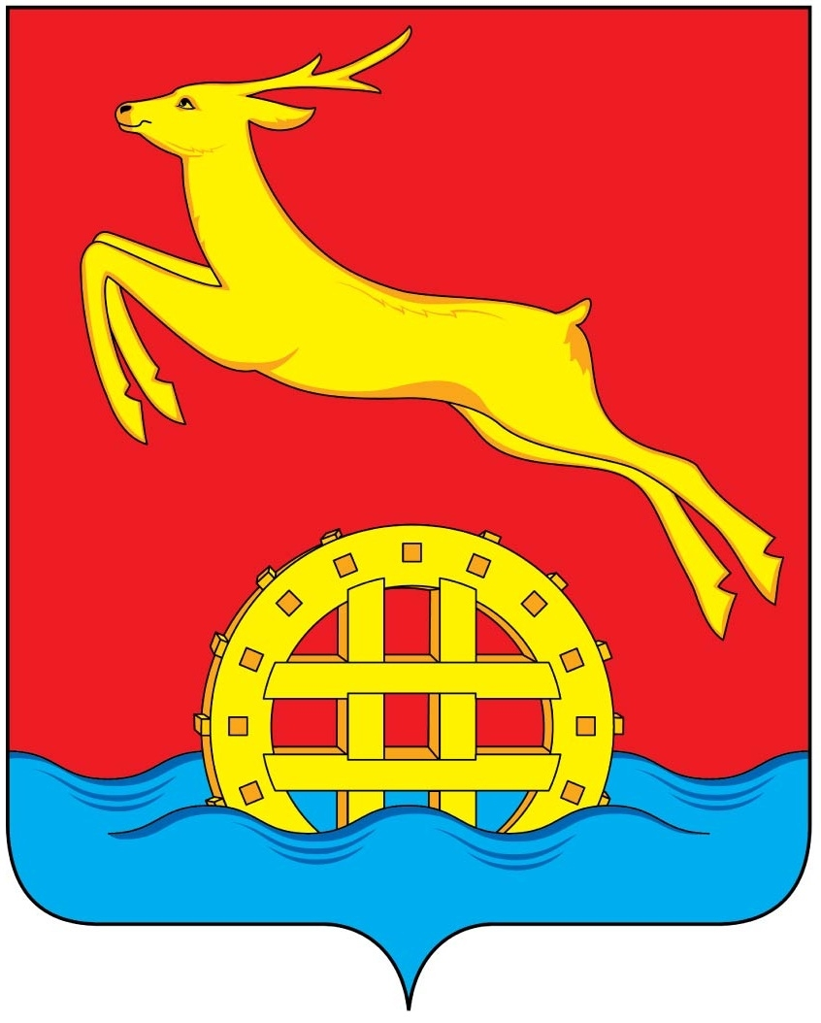
КРАСНОЯРСКИЙ КРАЙ
ИДРИНСКИЙ РАЙОННЫЙ СОВЕТ ДЕПУТАТОВ
Р Е Ш Е Н И Е
24.02.2014 | с. Идринское | № 26 – 268 – р

О внесении изменений в решение Идринского районного Совета депутатов от 08.11.2011 № ВН-113-р «О передаче имущества, находящегося в муниципальной собственности муниципального образования Идринский район»

В соответствии с пунктом 4 части 1, статьи 14, пунктом 1 части 2статьи 50 Федерального закона № 131-ФЗ «Об общих принципах организации местного самоуправления в Российской Федерации», руководствуясь статьями 22, 26 Устава района, Идринский районный Совет депутатов РЕШИЛ:
- Внести изменения в решение Идринского районного Совета депутатов от 08.11.2011 № ВН-113-р «О передаче имущества находящегося в муниципальной собственности муниципального образования Идринский район» с учетом решения от 11.09.2012 № ВН-169-р – характеристики объектов изложить в следующей редакции:
- водозабор № 1 общей площадью 61 кв.м., расположенный по адресу: Красноярский край, Идринский район, с. Идринское, ул. Пушкина 1 «А»;
- водопровод протяженностью 18881 метр, расположенный по адресу: Красноярский край, Идринский район, с. Идринское.
2. Решение вступает в силу со дня официального опубликования в газете «Идринский вестник».

Глава района, председатель
районного Совета депутатов А.Г. Букатов

